O IMPACTO DO ATERRO CONTROLADO SOBRE A POTABILIDADE DA ÁGUA

Fabrício dos Santos Ritá⁽¹⁾; Claudiomir da Silva Santos⁽²⁾; Elaine Cristina Ferreira Nóbrega⁽³⁾, Polyana de Faria Cardoso⁽⁴⁾; Camila Carla Guimarães⁽⁵⁾; Sarazete Izidia Vaz Pereira⁽⁶⁾

⁽¹⁾ Professor do IFSULDEMINAS, Campus de Muzambinho/MG, pesquisador nas temáticas de Saúde Ambiental e contaminação por fitossanitários, e-mail:fabricio.rita@muz.ifsuldeminas.edu.br;
⁽²⁾ Professor do IFSULDEMINAS, Campus de Muzambinho/MG, pesquisador nas temáticas de Biotecnologia e sustentabilidade, e-mail:claudiomir.santos@muz.ifsuldeminas.edu.br;
⁽³⁾ Professora do IFSULDEMINAS, Campus de Muzambinho/MG, pesquisadora nas temáticas de Padrões de qualidade alimentar e química, e-mail:elaine.nobrega@muz.ifsuldeminas.edu.br;
⁽⁴⁾ Professora do IFSULDEMINAS, Campus de Muzambinho/MG, pesquisadora nas temáticas de abastecimento de água e microbiologia, e-mail:polyana.cardoso@muz.ifsuldeminas.edu.br.
⁽⁵⁾ Professora da AFARP- Ribeirão Preto, e-mail: cah_guimaraes@yahoo.com.br
⁽⁶⁾ Professora do Curso Técnico Vigilância em Saúde do IFSULDEMINAS – Campus de Muzambinho/MG, e-mail: sarazete_36@yahoo.com.br

RESUMO - A vida humana assim como a de todos os seres vivos tem a água como substância essencial à sobrevivência. Não pode se pensar em qualidade de vida sem veicular isso ao fornecimento de água, que possa atender as necessidades básicas de existência de uma população. Para que a água a água não seja um veiculo de patogenicidades é essencial que ela esteja adequada aos padrões de exigidos, levando em considerações possíveis agentes contaminantes. Este trabalho teve como objetivo de verificar a potabilidade da água de duas nascentes nas proximidades do aterro controlado da cidade de Muzambinho- MG. Para isso, foram
coletadas no total de seis amostras, sendo que as coletas foram realizadas com intervalos de 30 dias, em um mesmo período do ano. Todas as amostras foram encaminhadas ao laboratório de Bromatologia e Água do IFSULDEMINAS.

Palavras-chave: Água. Aterro. Contaminação. Potabilidade.

Introdução
Sabemos que a água é utilizada em diversas atividades no mundo todo. Indispensável á vida humana, a água é usada na geração de energia, na agricultura, como meio de transporte entre outros usos.
Segundo alguns estudiosos, os problemas atuais da água são resultado de problemas ambientais, que se agravam devido problemas que interligam economia e desenvolvimento social. (Gleick, 2000).
A água de abastecimento humano é um dos principais veículos de enfermidades diarreicas provenientes de infecções, o que torna importante a avaliação da qualidade microbiológica da água. (Isaac-Marquez et al,12 1994)
Em propriedades rurais, o abastecimento de água geralmente é feito em poços ou captação direta de nascentes, sem avaliação previa sendo possível a contaminação.
Os dejetos de animais, também pode causar contaminação á essa fonte de abastecimento. As fezes de bovinos representa grande risco de contaminação dessas águas, sabendo que esses animais possuem diversos microrganismos em seu corpo, entre eles o Criptosporidium parvum e Giardia sp, que são causadores de algumas enfermidades nos seres humanos. Mostrando desse modo que os bovinos tem participação na contaminação ambiental, por esses causadores de enfermidades veiculadas á água. (Fayer et al,2000).
Considerando que a maioria dos agentes patogênicos de veiculação hídrica tem em comum sua origem nas fezes de indivíduos doentes, uma condição para a avaliação da qualidade da água é o exame de indicadores de contaminação microbiológica (AMARAL et al., 2003). De acordo com Rodrigues et al (2009), o número de coliformes termotolerantes em um manancial, indica contaminação recente, oriunda principalmente de despejo de esgoto doméstico ou presença de animais próximos às margens do mesmo, sendo um risco para a saúde pública. Para Bassoi e Guazelli (2004), a existência de coliformes na água é um importante indicador de que organismos patogênicos podem estar presentes, favorecendo a transmissão de doenças por veiculação hídrica. Microrganismos tradicionalmente usados para monitorar a potabilidade das águas são as bactérias patogênicas comumente encontradas no trato gastrointestinal dos animais de sangue quente, como os coliformes totais.
Segundo Gazzinelli at al (1998) para que se mantenha a qualidade da água é necessário reduzir os, problemas causados pela ocupação de áreas que margeiam os rios, ainda tais situações poderiam ser minimizadas com educação e saneamento. Portanto é de grande importância manter a quantidade e a potabilidade da água, através da preservação e conservação deste recurso natural, não comprometendo a qualidade de vida das presentes e futuras gerações.
Para os mananciais de abastecimento urbano, os maiores problemas de degradação é devido ao comprometimento da qualidade da água, principalmente pelo lançamento inadequado de esgotamento e lixo, Cunha et al. (2010). Fatores esses causadores dos problemas de degradação hídrica e comprometimento do abastecimento urbano (ANDREOLI et al, 2000). Além da presença de esgotos domésticos, resíduos de animais nas águas de um rio levam contaminação de microrganismos patogênicos à saúde do homem; a presença destes na água geralmente é decorrente da poluição por fezes (GONZALEZ et al, 1982).
Um fator impertinente são as áreas utilizadas para despejo final do lixo, sem a impermeabilização do solo conhecido como lixões e aterros controlados, sendo potencialmente fontes poluidoras, prejudicando ambientalmente as regiões em seu entorno, e implicando de forma negativa na saúde humana.
Esse trabalho tem por objetivo relatar dados preliminares sobre os níveis de contaminação encontrados em duas nascentes passíveis de serem afetadas pelo chorume produzido no aterro controlado da cidade de Muzambinho-MG, que tem por consequência impacto na qualidade de vida da população vizinha a essa área de despejo. Não descartando outras possíveis causas de contaminação.

Material e Métodos
O município de Muzambinho-MG esta situado a 21º22’33’’ de latitude sul e a 46º31’33’’ de longitude W-Gr, ocupando uma área de 409,036 km2 (40.900 hectares), população estimada em 20.432 habitantes (CENSO, 2010). O município está limitado ao norte pelo município de Juruaia-MG, ao sul pelo município de Caconde-SP, a leste pelo município de Monte Belo-MG, a sudeste com o município de Cabo Verde-MG, a sudoeste com o município de Tapiratiba-SP e a oeste com o município de Guaxupé. A altitude da sede é 1.100m de altitude e o clima de acordo com classificação climática de Köppen é classificado como tropical de altitude.
Foram selecionados dois pontos para coletas de amostras de água, sendo esses pontos caracterizados como nascentes situadas no município de Muzambinho-MG, próximas ao aterro controlado desse município.
A nascente caracterizada como número 01 (um) localiza-se no Sítio Santa Maria, numa condição s, em tratamento, com localização geográfica: S. 21°21’24”, W 46° 33’ 00” e altitude 1036 m. Já a nascente 02 (dois) localiza-se no Rio Muzambinho ao lado da Usina Hidroelétrica do IFSULDEMINAS, campus Muzambinho, após a queda d’ água, cuja localização geográfica: S 21°21’00”, W 46° 31’ 04”, com altitude 959 m.
Foram coletadas 06 (seis) amostras das nascentes para análises de água no período de 15 de Setembro a 27 de Novembro de 2013, obedecendo aos seguintes padrões da legislação:
a) Todos os coletores de vidros utilizados foram esterilizados antes;
b) Para minimizar a contaminação foram utilizadas, antes do ato da coleta, luvas próprias descartáveis, álcool, algodão, fazendo a higienização da boca dos coletores de vidro;
c) Também foram coletadas as amostras em locais longe da margem do rio, ficando a boca do coletor no sentido contrário à correnteza e verticalmente, de 15 a 30 centímetros abaixo da superfície da água, para evitar a introdução de contaminantes superficiais;
d) Depois da coleta, foi desprezada uma pequena porção da amostra deixando um espaço vazio de aproximadamente 2,5 a 5,0 cm do topo, possibilitando a homogeneização e oxigenação da mesma para análise;
e) Imediatamente após a coleta, as amostras foram lacradas, e feitas suas identificações do ponto de amostragem, localização geográfica, data, hora, profundidade, largura e temperatura ambiente, em seguida foram colocadas em uma caixa de isopor com gelo.
Após a coleta das amostras, as mesmas foram levadas ao Laboratório de Bromatologia do IFSULDEMINAS, campus Muzambinho, para que fossem feitas as análises microbiológicas. Foi utilizada a metodologia para análise de água de acordo com Standard Methods for Examination of Water and Wast Water, 20ª edição. Foram realizadas as análises microbiológicas para determinação de coliformes totais, fecais e contagem de placas.

Resultados e discussão
O monitoramento da qualidade da água tornou-se importante devido à capacidade veicular da água de transmitir enfermidades. O tratamento deste recurso utilizado para abastecimento humano deve ser isenta de qualquer agente microbiológico, já que estes podem causar doenças (TORRES et al., 2000).
As amostras da nascente 01, as quais foram coletas nos dias 15/09 e 27/11 apresentaram-se contaminadas pela presença de coliformes fecais 30º e 45º, além de contagem de placas superior a quantidade estabelecida pelo órgão vigente. Já na coleta do dia 21/10, na mesma nascente não foi encontrada a presença de microrganismos patogênicos, conforme dados da Tabela1.

Tabela 1. Resultados da análise microbiológica.
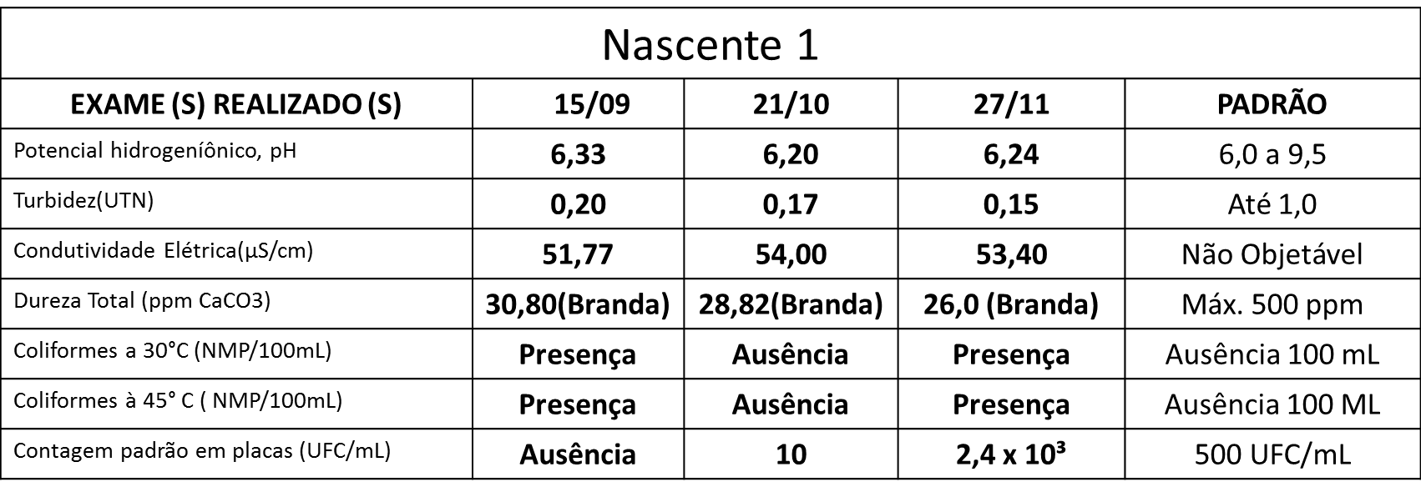
Fonte: Elaboração Própria

A partir disso constatou-se que a nascente 01 estava imprópria para o consumo humano. Essa situação pode justificar-se devido a possível passagem da água subterrânea nas proximidades do aterro, sendo possivelmente dada a contaminação pelo trajeto.
As amostras da nascente 02, as quais foram coletas nos dias 15/09 e 21/10 apresentaram-se próprias para o consumo, não sendo observado à presença de coliformes fecais, e de nenhum outro microrganismo causador de doenças. Já na amostra do dia 27/11 verificou-se a presença de outros microrganismos, com contagem de placas superiores ao aceitável. Conforme constatado nos resultados da análise microbiológica na Tabela 2, que a nascente 02 encontra-se adequada e própria para o abastecimento humano. Essa situação pode ser justificada por uma possível bifurcação nas veias hídricas do aquífero, desviando-se do aterro, além, de contar com uma barreira física (mata ciliar) o que auxilia na proteção da água.

Tabela 2. Resultados da análise microbiológica.
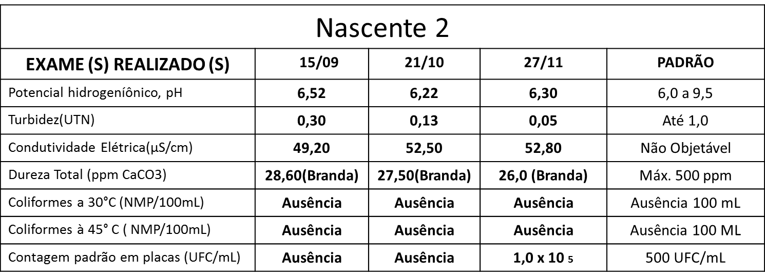
Fonte: Elaboração Própria

Desta forma tornou-se evidente que ao analisar águas subterrâneas devem-se levar em consideração, diversos fatores que podem comprometer suas características físico-químicas. Muitas vezes classificada erroneamente como aptas ou inaptas.
Verificou-se que diversas são as fontes de contaminação, e o monitoramento periódico do corpo hídrico foi a melhor forma de manter sua qualidade. Considerando que a possível causa de contaminação da nascente 01 estava relacionada à sua mata ciliar deficiente e pela implantação inadequada do aterro.
A nascente 02, encontrou-se própria devida á maiores cuidados com a preservação da vegetação em seu entorno, assegurando sua qualidade.
Foram respeitados todos os períodos de estiagem, pois em determinados períodos ocorreram chuvas atípicas, onde foi inviabilizada a coleta da água para amostragem e análise.
O trabalho ofereceu dados preliminares sobre as nascentes, e propõe estudos mais aprofundados sobre as hipóteses de contaminação, já que essa situação coloca em risco a saúde e bem estar da população que faz uso deste recurso.

Agradecimentos
Agradecemos ao IFSULDEMINAS – Campus de Muzambinho e a todos os colaboradores que proporcionaram condições para que este trabalho fosse concluído.

Referências bibliográficas
ANDREOLI, C. V. et al. Limites ao Desenvolvimento da Região Metropolitana de Curitiba, Impostos pela Escassez de Água. In: SIMPÓSIO BRASILEIRO DE ENGENHARIA SANITÁRIA E AMBIENTAL, 9, 2000, Porto Seguro- BA. Anais. Porto Seguro-BA: ABES, 2000. p.185-195.

BASSOI, L. J.; GUAZELLI, M. R. Controle ambiental da água. In: PHILIPPI JR, A.; ROMÉRO, M. A.; BRUNA, G. C. Curso de Gestão Ambiental. Barueri: Manole, 2004. cap. 3, p. 53-99.

Brasil. Ministério da Saúde. Portaria MS n⁰ 2914 de 12/12/ 2011. Dispõe sobre os procedimentos de controle e de vigilância da qualidade da água para consumo humano e seu padrão de potabilidade. Diário oficial da União, 2011.

Conselho de Vigilância Sanitária da Cidade de Cambuí MG. 2013

CUNHA, Andréia Heringer da, TARTLER, Natália de, SANTOS, Raqueline Brito dos & FORTUNA, Jorge Luiz; Análise microbiológica da água do rio Itanhém em Teixeira de Freitas-BA. Revista Biociências, Unitu. Volume 16, número 2: 86-93 (2010). Disponível em periodicos.unitau.br.

FAYER R, TROUT JM, GRACZKY TK, LEWIS EJ. Prevalence of Criptosporidium parvum, Giardia sp and Eimeria sp infection in post-weaned and adult catlle in three Maryland farms. Vet Parasitol, 2000, v.93, p.103-112.

GALDINO, NAYARA SOTTI & TROMBINI, R. BETAZZA; Análise físico-química da água do córrego Japira, localizado na cidade de Apucarana- PR, XVIII Simpósio de Iniciação Científica (Prêmio de produção científica Prof. Ms. Reynaldo Camargo Neve, 04 á 10 de outubro de 2010), UNIFIL, Centro Universitário Filadélfia.

GAZZINELLI, A.; et al. Sociocultural aspects of schistosomiasis mansoni in an endemic area in Minas Gerais, Brazil. Caderno de Saúde Pública. v.14,n.4, p.841- 849, 1998.

GLEICK, P. H. The world’s water. 2000-2001. Report on Freshwater Resources. Island Press, 2000. 315p.

IBGE 2010 Instituto Brasileiro de Geografia e estatísticas. Senso Demográfico 2010. Disponível em: http://www.ibge.gov.br/cidadesat/painel/painel.php?codmun=311060. Acessado dia: 01/09/2013.

ISSAC-MARQUEZ AP, LEZAMA-DAVILA CM, KU-PECH RP, TAMAY-SEGOVIA P. Calidad sanitária de los suministros de agua para consumo humano en Campeche. Salud Pública MÈx 1994;36:655-61.

MADRUGA, F. V.; Reis, VIEIRA, FÁBIO A GOMES; MEDEIROS, GERSON A. de; GIRDANO, L do C; Avaliação da influência do Córrego dos Macacos na qualidade da água do Rio Mogi Guaçu, no município de Mogi Guaçu- SP. Engenharia ambiental, Espirito Santo do Pinhal, v. 5, n. 2, p. 152- 158, mai/ago 2008.

RESOLUÇÃO 357 CONAMA (Conselho Nacional do Meio Ambiente), DE 17 DE MARÇO DE 2005 Publicada no DOU nº 053, de 18/03/2005, págs. 58-63 (2005) nº375, Classificação das águas doces, salobras e salinas do Território Nacional. Diário Oficial 11356-11361. Dispõe sobre a classificação dos corpos de água e diretrizes ambientais para o seu enquadramento, bem como estabelece as condições e padrões de lançamento de efluentes, e dá outras providências.

RESOLUÇÃO CONAMA nº 274, de 29 de novembro de 2000, Publicada no DOU no 18, de 25 de janeiro de 2001, Seção 1, páginas 70-71 Correlações: · Revoga os artigos 26 a 34 da Resolução no 20/86 (revogada pela Resolução n⁰ 357/05). Deﬁne os critérios de balneabilidade em águas brasileiras.

RODRIGUES, J. R. D. D.; JORGE, A. O. C.; UENO, M. Avaliação da qualidade das águas de duas áreas utilizadas para recreação do rio Piracuama- SP. Revista Biociências, Taubaté, v.15, n.2, p.88-94, 2009.

ROHDEN, FRANCIELI; ROSSI, E. MIRLEI; SCAPIN, DIANE; CUNHA, F. BERON da; SARDIGLIA, C. UGARTE; Monitoramento microbiológico de águas subterrâneas em cidades do extremo oeste de Santa Catarina, Ciência & Saúde Coletiva, v.14, n.6, p.2199-2203, 2009.

SILVA, A. B. A.; UENO, M. Qualidade sanitária das águas do rio Una, São Paulo, Brasil, no período das chuvas. Revista Biociências, Taubaté, v.14, n.1, p.82-86, 2008.

SOUZA, FRANCISCA DALILA MENESES de; GIRÃO, ENIO GIULIANO; GOMES, RAIMUNDO B; SISTE, CARLOS E; Protocolo de garantia de qualidade dos dados do monitoramento bacteriológico, Fortaleza, CE: Embrapa, 201. 44p. (Embrapa documento 138).

TERRA, VR, PRATTE-SANTOS R, ALIPRANDI RB, BARCELOS FF, AZEVEDO Jr RR & BARBIÉRI. RS (2008) Avaliação microbiológica das águas superficiais do rio Jucu Braço Sul, ES, Brasil, Natureza on line, v.6, n.1, p.48-52. [on line] http://www.naturezaonline.com.br.

TORRES, D. A. G. V. et al. Giardíase em creches mantidas pela prefeitura do município de São Paulo, 1982/1983. Rev. Inst. Med. Trop. São Paulo, São Paulo, v.33, p.137-141, 2000.

TUCCI, C. E. M. Água no meio urbano. In: REBOUÇAS, A. C.; BRAGA, B.; TUNDISI, J. G. Águas Doces no Brasil: Capital Ecológico, Uso e Conservação. 3. ed. São Paulo: Escrituras, 2006. cap. 12, p. 399-432.

ZIMMERNANN, C.M., GUIMARÃES O.M & PERALTA-ZAMORA P.G (2008) Avaliação da qualidade do corpo hídrico do rio Tibagi na região de Ponta Grossa utilizando análises de componentes principais (PCA). Química Nova, v.31, p.1727-1732.

